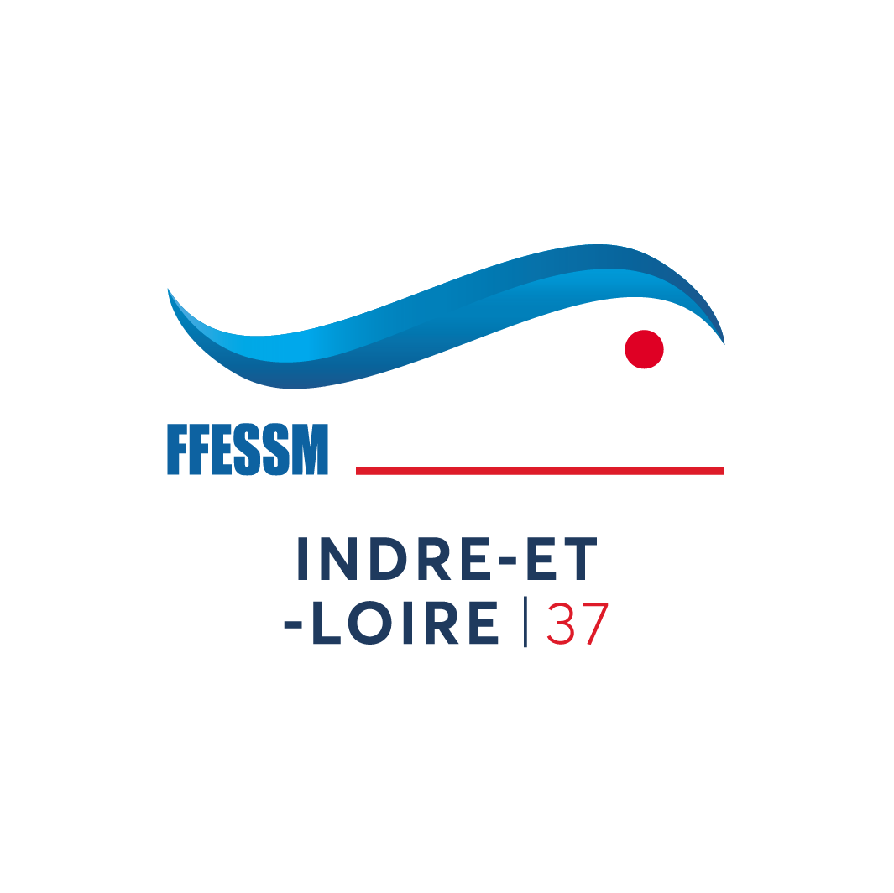
Demande de participation à un stage organisé par
le CoDep37

Je soussigné président.e du club demande l’inscription de à la session de formation TIV du CoDep 37 FFESSM du au .

Daté signé

